EU WAHLEN 26. Mai 2019 https://de.wikipedia.org/wiki/Europawahl_2019 V2.2
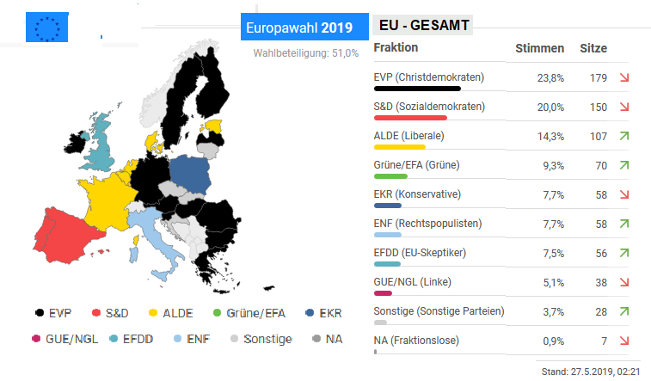
Als INTERAKTIVE KARTE („Hochburgen“ via Legende anklickbar >>> https://www.deutschlandfunk.de/
Ebenso
https://www.welt.de/politik/ausland/article194198299/Europawahl-2019-Ergebnisse-aller-EU-Laender-die-Sieger-im-Ueberblick.html INTERAKTIVE EUROPAKARTE zum Anklicken >>>>
Detto
https://www.wienerzeitung.at/nachrichten/wahlen/europa-wahl/europa-wahlhintergrund/
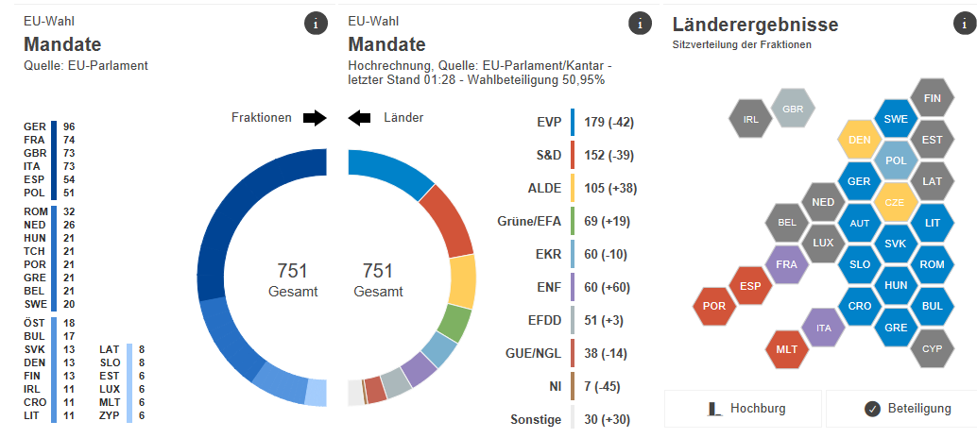
>>> hier ist die kartograph. etwas anders gemachte KARTE ebenfalls interaktiv anklickbar + etwa „Hochburgen“…UND ebenso das Kreisdiagramm mit „Länder“
Auch bei : https://diepresse.com/home/euwahl/5632053/Ergebnisse-fuer-Oesterreich-und-die-EUStaaten-zur-Europawahl-2019-
https://www.heute.at/politik/news/story/EU-Wahl-Oesterreich-So-haben-die-Bundeslaender-gewaehlt-OEVP-SPOE-FPOE-Gruene-Neos-Europa-Jetzt-KPOE-Plus-57529939

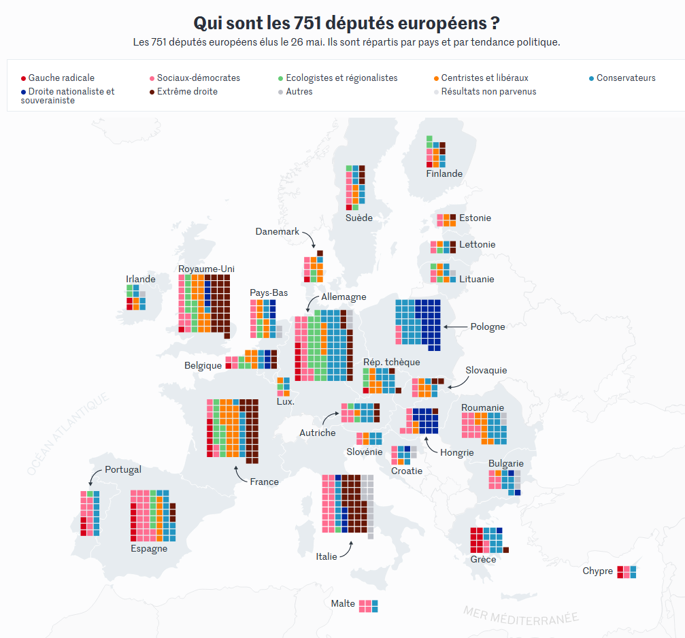
Aus https://www.lemonde.fr/les-decodeurs/article/2019/05/26/elections-europeennes-les-resultats-dans-l-ue-pays-par-pays_5467557_4355770.html

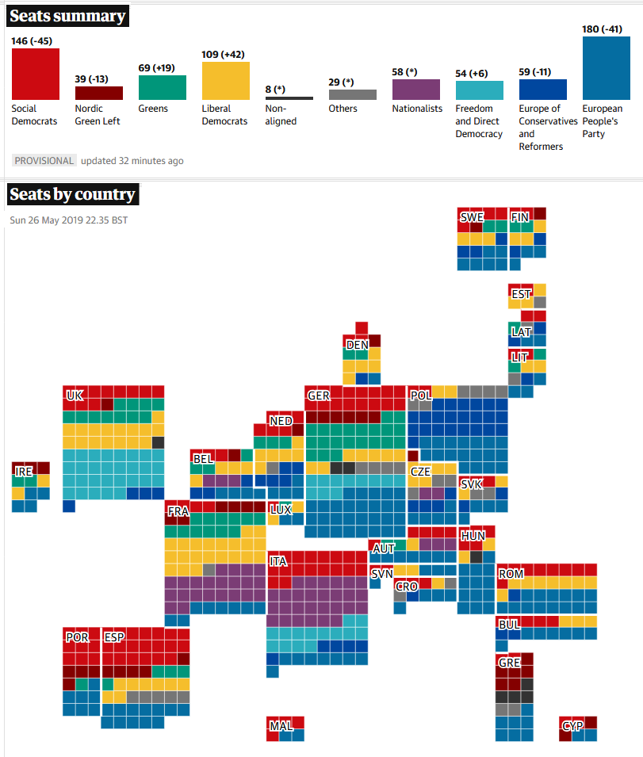
Aus https://www.theguardian.com/world/ng-interactive/2019/may/26/eu-election-results-2019-across-europe

Ö S T E R R E I C H – EU Wahlergebnisse vom 26. Mai 2019 .
K A R T E BMI (>> bis herunter zu Gemeinden) >> bzw. aus ORF.at >>>>

E-Paper der Wr.Zeitung heute Montag gratis https://www.wienerzeitung.at/nachrichten/politik/oesterreich/2011200-Das-E-Paper-der-Wiener-Zeitung-heute-gratis.html
https://diepresse.com/home/euwahl/index.do INTERAKTIVE ÖSTERREICHKARTE :
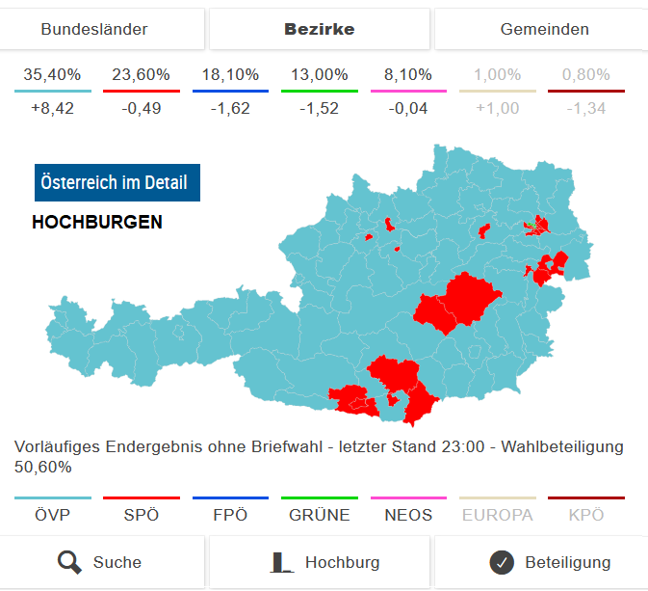
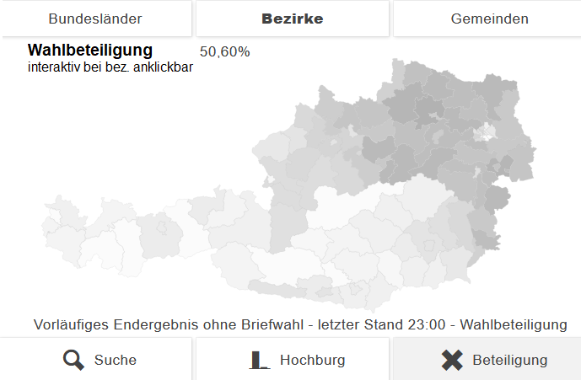

bzw
https://www.addendum.org/politometer/kategorie/gesetzgebung/wahlbeteiligung/ >> mit interaktiver Karte u.a. zur Gemeindesuche !!!!

https://diepresse.com/home/innenpolitik/5634980/Die-Hochburgen-und-NegativRekorde-der-Parteien
bzw auch INTERAKTIV https://www.nachrichten.at/politik/innenpolitik/eu-wahl-ergebnisse-nach-gemeinden;art385,3133456 :
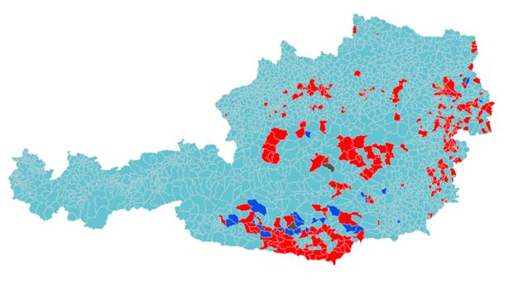
Vergleiche mit Karten zur Bevölkerung https://www.oerok-atlas.at/#themen & Siedlungsraum
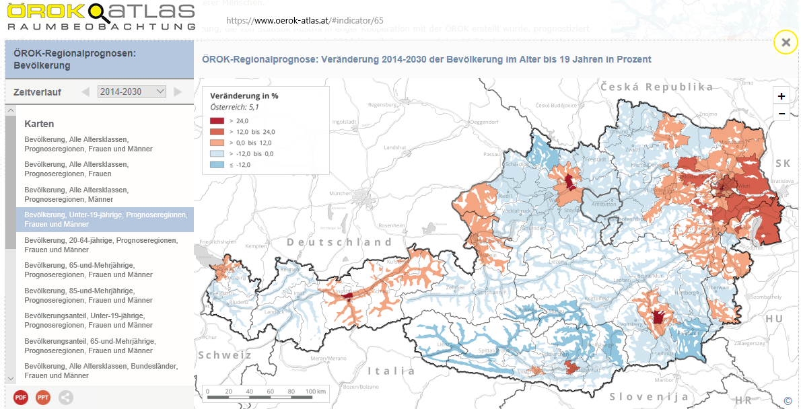

https://derstandard.at/2000103864630/Waehlerstroeme-OeVP-mobilisiert-Nichtwaehler-und-gewinnt-von-FPOe-dazu WÄHLERWANDERUNG (DIAGRAMM)
https://kurier.at/politik/eu-wahl/waehlerstroeme-bei-der-eu-wahl-wo-die-parteien-ihre-stimmen-her-hatten/400506625
https://www.heute.at/politik/news/story/Europawahl-EU-Wahl-Ergebnisse-Oesterreich-Wo-die-OEVP-SPOE-FPOE-ihre-Waehler-hat-Hochburgen-48398937

https://www.wienerzeitung.at/nachrichten/politik/oesterreich/2011151-Was-der-EU-Wahlsonntag-ueber-den-Herbst-erzaehlt.html Dass die FPÖ nach "Ibiza" bei der EU-Wahl stabil blieb, macht für die Neuwahl im September eine türkis-pinke Mehrheit unwahrscheinlich.

https://www.wienerzeitung.at/nachrichten/politik/oesterreich/2011154-Die-SPOe-die-Arbeiterpartei-a.D..html
https://kurier.at/politik/inland/ich-weiss-jetzt-nicht-warum-sie-lachen-gruende-fuer-das-spoe-desaster/400506274

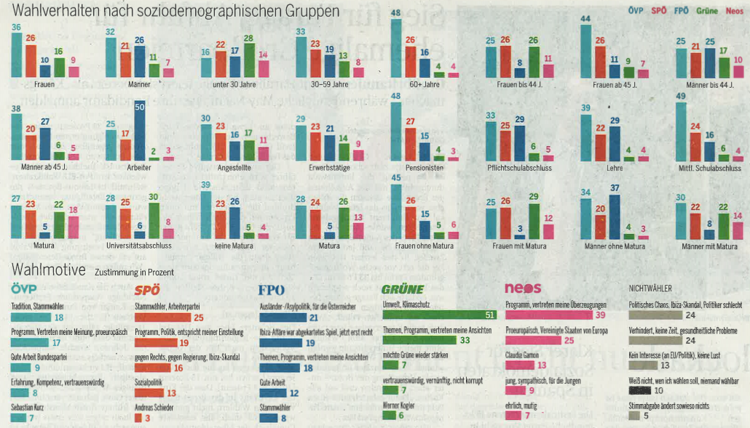
Aus Die Presse print27.5.19

W I E N
https://www.wien.gv.at/wahlergebnis/de/EU191/index.html KARTE Bezirke

DIAGRAMM Wahlbeteiligung nach bezirken https://www.wien.gv.at/wahlergebnis/de/EU191/minmax-voteratio-vhigh.html

https://www.wien.gv.at/stadtplan/grafik.aspx?bookmark=ixShRX7WqUZ2tfhEHyDuRCK6R5lmnKnmkev2pn4Mpr4C&lang=de&bmadr= WIENKARTE mit SPRENGELERGEBNISSEN – INTERAKTIV
>>> vgl. damit die Umfrageergebnisse bei https://www.heute.at/politik/news/story/EU-Wahl-Wien-Sprengel-Karte-Uebersicht-OEVP-SPOE-FPOE-Gruene-Neos-Europa-Jetzt-KPOE-Plus-49757618

VERGLEICHE mit KARTEN des Sozialraumatlas Wien https://www.wien.gv.at/stadtentwicklung/grundlagen/stadtforschung/karten/index.html

https://derstandard.at/jetzt/livebericht/2000103876237/sora-forscher-hofinger-im-chat-zur-eu-wahl
D E U T S C H L A N D
https://www.welt.de/politik/deutschland/article194083275/Europawahl-2019-Alle-Wahlergebnisse-fuer-Deutschland-und-Europa.html
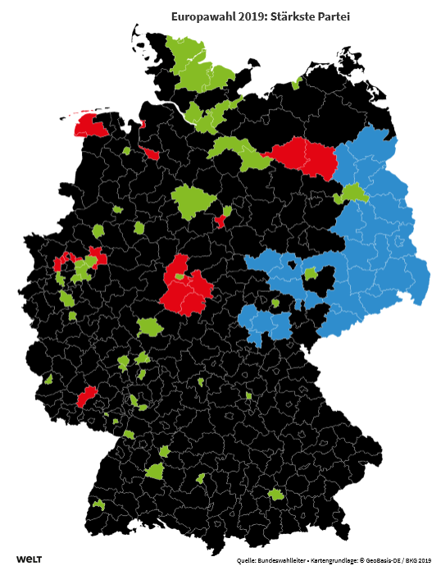

https://www.welt.de/politik/deutschland/article194232895/Europawahl-in-Deutschland-Gruene-erobern-Grossstaedte-AfD-Teile-des-Ostens.html mit DEUTSCHLANDKARTE
https://www.sueddeutsche.de/politik/europawahl-ergebnisse-deutschland-1.4464207 Deutschlandkarten - mehrere je eine für eine Partei >>>>
https://www.welt.de/politik/deutschland/article194232895/Europawahl-in-Deutschland-Gruene-erobern-Grossstaedte-AfD-Teile-des-Ostens.html
https://www.faz.net/aktuell/politik/europawahl/analyse-der-europawahl-ueber-sieg-der-gruenen-und-die-afd-im-osten-16208373.html >>> interaktive KARTE Wahlbeteiligung in Deutschland
https://www.welt.de/politik/ausland/article194198299/Europawahl-2019-Ergebnisse-aller-EU-Laender-die-Sieger-im-Ueberblick.html :

https://www.welt.de/politik/ausland/article194303513/Europawahl-2019-Es-ist-Zeit-ueber-den-Greta-Thunberg-Effekt-zu-sprechen.html
https://www.welt.de/regionales/hamburg/article194303429/Klimaschutz-CO2-Emissionen-Ist-Lagerung-im-Meeresboden-die-Loesung.html

https://www.sueddeutsche.de/politik/eu-parlament-kandidaten-kommissionschef-1.4465865 Fraktionschefs beharren auf Spitzenkandisten

I T A L I E N https://www.wienerzeitung.at/nachrichten/politik/europa/2011193-Die-Macht-in-Rom-liegt-nun-in-Salvinis-Haenden.html
https://www.corriere.it/elezioni-2019/
https://elezioni.repubblica.it/2019/europee/italia/ >>> mit Tab. & KARTE
https://www.corriere.it/elezioni-2019/europee-risultati/italia.shtml Regionalergebnisse bei CIRCOSCRIZIONI
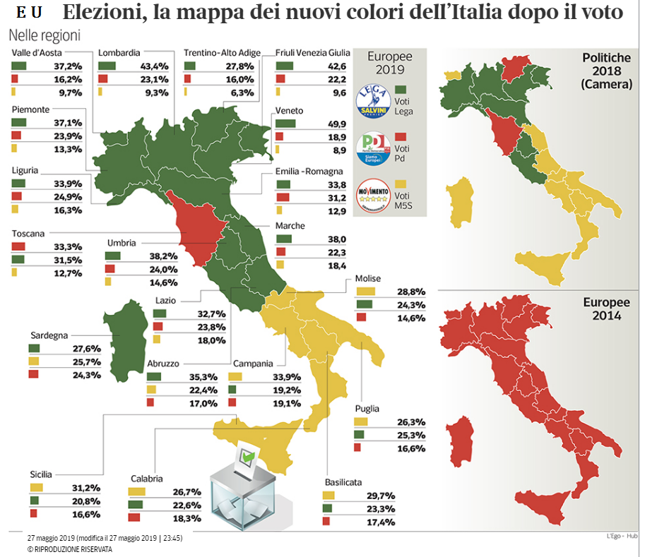
aus https://www.corriere.it/elezioni-2019/notizie/elezioni-mappa-nuovi-colori-dell-italia-il-voto-54608fd8-80c7-11e9-8142-a1f29f3c9bf7.shtml

& diese Karte interaktiv https://www.corriere.it/politica/19_maggio_27/europee-2019-risultati-italia-003a3dec-803a-11e9-8142-a1f29f3c9bf7.shtml

Diagramme https://www.corriere.it/politica/19_maggio_27/m5s-perde-6-milioni-voti-molti-elettori-la-lega-ee5c2c90-80b9-11e9-8142-a1f29f3c9bf7.shtml

F R A N K R E I C H
https://www.lemonde.fr/les-decodeurs/article/2019/05/27/elections-europeennes-les-resultats-par-departement-rapportes-a-la-population_5468085_4355770.html mit KARTE interaktiv :
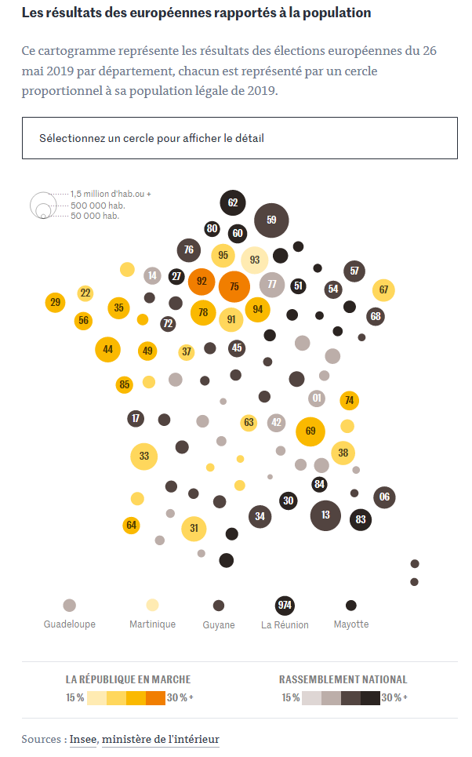
https://insee.fr/fr/statistiques/4134308 https://www.interieur.gouv.fr/Elections/Les-resultats/Europeennes
http://www.lefigaro.fr/elections/europeennes/ weitere KARTE !!!!!

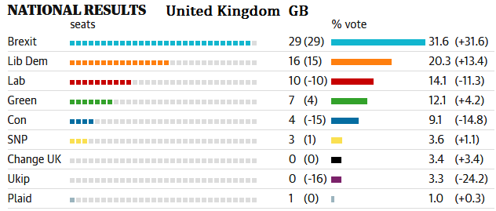
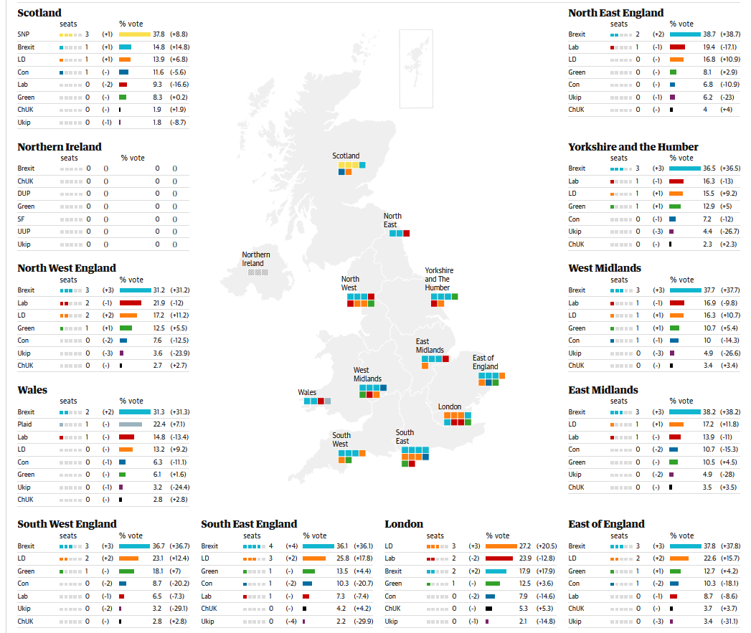

https://www.theguardian.com/politics/ng-interactive/2019/may/26/european-election-latest-results-2019-uk-england-scotland-wales-ni-eu-parliament
https://www.bbc.com/news/topics/crjeqkdevwvt/the-uks-european-elections-2019

>>> zu Spanien >>>

https://de.wikipedia.org/wiki/Europawahl_in_Spanien_2019
https://resultados.elpais.com/elecciones/europeas.html
https://resultados.elpais.com/elecciones/2019/europeas/
https://resultados.elpais.com/elecciones/2019/europeas/ >>> REGIONEN >>>
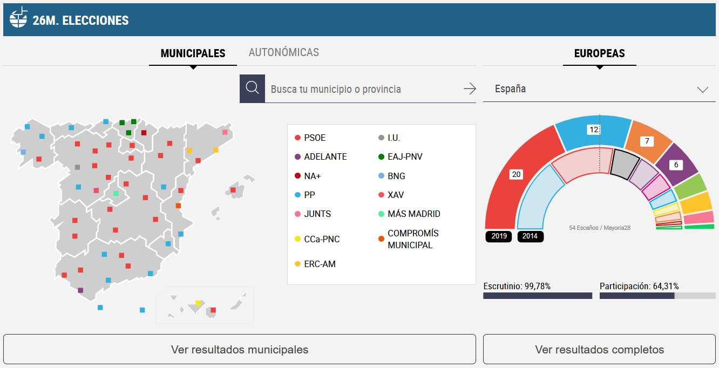
https://www.elmundo.es/espana/2019/05/27/5ceae10cfdddff883b8b4602.html
und
https://www.elmundo.es/espana/2019/05/27/5ceba13cfdddffcd2a8b4681.html
dazu (ladet langsam!) http://www.ign.es/ane/ane1986-2008/ ATLAS SPANIEN

ARTIKEL
https://www.welt.de/politik/ausland/article194235439/Zukunft-der-EU-Die-sieben-wichtigsten-Lehren-aus-der-Europawahl.html
https://www.wienerzeitung.at/nachrichten/politik/europa/2011157-Die-Lehren-der-Europa-Wahl.html

Zusammenstellung http://fachportal.ph-noe.ac.at/gwk/aktuelle-themen/aktuelles-thema-2/ Ch.S. Phnoe 2705019

